平成２６年６月２６日（木）３校時
平成26年度 第１学年 １学期末テスト 技術・家庭科（技術分野）

１ 文字の入力について、次の①～⑥の文にあてはまるキーを下の図から選び、ア～サの記号で答えなさい。
① 日本語入力をON（オン)、OFF（オフ）にする。
② 文字を入力したあと、漢字などに変換したり、空白を入力したりする。
③ 文字の変換の決定や改行をする。 ④ カーソルの左の文字を消す。
⑤ カーソルの右の文字を消す。 ⑥ 数字を入力する。
イ
ウ
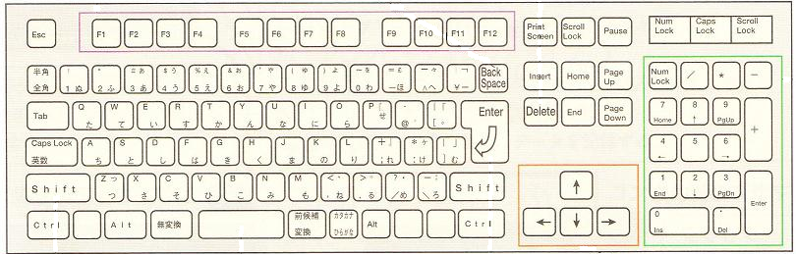
ア
エ

オ

サ
コ
ケ
ク
キ
カ

２ 校歌の入力について、次の問いに答えなさい。
(1) 次の文章の①～⑨にあてはまる言葉を答えなさい。
○ 岩城中学校の校歌などを調べるときは、インターネットを使うためのソフトである（①）を使って、調べたいWebページの（②）を指定するか、関連する（③）を入力して検索する。
⑨
⑧
⑦
⑥
○ 文書を作成したり編集したりする機能をもつソフトウェアのことを、（④）という。
○ キーボードの指を置く位置は、（⑤）という。左手人差し指は（⑥）、右手人差し指は（⑦）におくようにする。
○ キーを見ずに文字を打つことを（⑧）という。
○ 授業で使った（④）のソフトウェアを作った会社は（⑨）社である。

(2) 校歌の編集①～③を行うときに使用したコマンドボタンを次のア～ナより選び、記号で答えなさい。
① 文字の大きさを表すポイントを選んで（入力して）変更する。
② 文字の色を変える。
③ 文字を太字にする。
ア イ ウ エ オ カ キ ク
ケ コ サ シ ス セ ソ タ チ ツ テ ト ナ

(3) 下のような様々な装飾（そうしょく）された文字を作るコマンドを何というか答えなさい。
ヒント：ワード○○○

３ コンピュータの操作について、次の問いに答えなさい。
(1) 次の①～④にあてはまることばを下のア～スより選び、記号で答えなさい。
○ 「こんにちは」と打ち込んで「ち」の前にカーソルを合わせて（①）キーを1回打つと⇒「こんには」となる。（①）キーはカーソルの（②）の文字を消す。
また、同じようにして（③）キーを1回打つと⇒「こんちは」となる。（③）キーはカーソルの（④）の文字を消す。
ア 拡張子 イ ファイル ウ シフト エ バックスペース オ 左（前）
カ 右（後） キ カーソル ク スペース ケ 保存 コ 変換
サ ファイル名 シ データ ス デリート
(2) キーボードを使って文字を入力するとき、ローマ字入力とかな入力のうちどちらが良いか。また、その理由を答えなさい。

４ 次の問に答えなさい。
(1) 次の図は自動車の技術の進歩を示しています。自動車の技術の進歩により私たちの生活はどのように変わったか、説明しなさい。またこの技術のことを何を実現する技術といいますか。
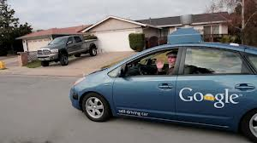
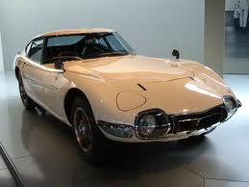
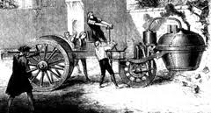

(2) 日本で開発された身近な技術にはどのようなものがありますか。1つ書きなさい。
(3) 再生可能なエネルギーには太陽光発電、風力発電などがあるが、木材の廃材を細かいかたまりにして燃やしたり、植物からエタノールを抽出して燃やしたりして発電する技術が注目されている。この発電方法を何といいますか。
(4) 持続可能な社会を実現するために、私たちにできることには何がありますか。簡単に書きなさい。
(5) 身の回りの電気製品を例にとり，昔のものと現代のものとどのようにくふうされてきたのか簡潔に説明しなさい。
平成26年度 第１学年 １学期末テスト 技術・家庭科（技術分野）

≪解 答≫
１ | ① ア |  | ② ク |  | ③ オ |  | ④ イ | ⑤ ウ |  | ⑥ エ
２ | (1) | ① ｲﾝﾀｰﾈｯﾄｴｸｽﾌﾟﾛｰﾗ |  |  |  | ② アドレス（URL） |  |  | ③ キーワード
 |  | ④ 文書処理ソフトウェア |  |  |  | ⑤ ホームポジション |  |  | ⑥ Ｆ
 |  | ⑦ Ｊ |  |  |  | ⑧ ブラインドタッチ |  |  | ⑨ マイクロソフト
 | (2) | ① イ |  |  |  | ② セ |  |  | ③ ケ
 | (3) | ワードアート
３ | (1) | ① ス | ② カ |  |  |  | ③ エ |  | ④ オ
 | (2) | ローマ字 入力 | 理由  ２点 | 覚えるキーの数が少なくて良い、指の動く範囲が狭い
４ | (1) | カーナビができて、行きたい所に迷わず効率的に行けるようになった。障害物を感知し、自動でブレーキがかかることで事故が減った。など |  |  |  |  |  | （ 欲求 ）を実現する技術
 | (2) | 乾電池  カッター |  |  | (3) | バイオマス
 | (4) | ゴミの分別、節電
 | (5) | (例)洗濯機

問題用紙・解答用紙はノートに貼っておく。
つけ間違い、点数間違いがあった人は、本日中に まで
平成26年度 第１学年 １学期末テスト 技術・家庭科（技術分野）

≪解 答≫
１ | ① |  | ② |  | ③ |  | ④ | ⑤ |  | ⑥
２ | (1) | ① |  |  |  | ② |  |  | ③
 |  | ④ |  |  |  | ⑤ |  |  | ⑥
 |  | ⑦ |  |  |  | ⑧ |  |  | ⑨
 | (2) | ① |  |  |  | ② |  |  | ③
 | (3)
３ | (1) | ① | ② |  |  |  | ③ |  | ④
 | (2) | 入力 | 理由
４ | (1) |  |  |  |  |  |  | （ ）を実現する技術
 | (2) |  |  |  | (3)
 | (4)
 | (5)

１年 | 組 | 番 | 氏名 | 点

